De Bent Zonder Talent – Was ik maar als Mitch!

Ik ging op vakantie naar een warm en zonnig land
Zie ik ineens de Piejassen aan ‘t bakken op het strand
Hossen in de branding, in die lange rij
De golven dansen vrolijk aan hun zij

Nu staan we in het wapen want het maakt ons echt niet uit
Of wij in Bemmel zijn of in L.A op onze schuit
Het geeft mij zo’n goed gevoel dat feest hier in de wijk
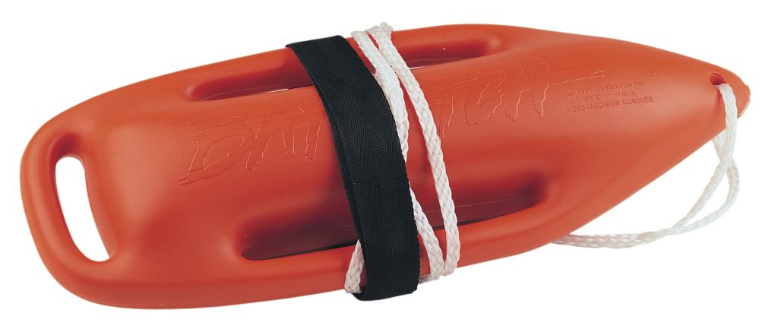
Oh Bemmel ja dan voel ik mij zo rijk

Refrein
Dus Bemmel feest weer mee
Hier is de BZT
De trossen los want onze partyboot vaart uit
Dus trek je zwembroek aan
Om hier aan boord te gaan

Ja zelfs in Baywatch vieren wij nog carnaval

Het wordt alsmaar warmer, ja de stemming komt er in
Hey Tiroler Toepers, is alles naar de zin?
Kom eens van die stoel af en doe maar lekker mee
Die handen omhoog voor Bemmel aan de zee

Alle Boemels opgepast mijn reddingsvest is lek
Toch wordt het alsmaar leuker hier op deze warme plek
Laat die tap maar stromen en gooi alle glazen vol
De hitte stijgt nu echt naar onze bol

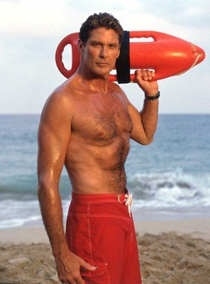
Dus Bemmel feest weer mee
Hier is de BZT
De trossen los want onze partyboot vaart uit
Dus trek je zwembroek aan
Om hier aan boord te gaan

Ja zelfs in Baywatch vieren wij nog carnaval

Ooh iedereen mag het weten Mitch die is mijn held
In zijn rode zwembroek zet hij iedereen versteld
Ooh ik lig nu te dromen dat ik zo’n lifeguard ben
Altijd vrouwen om je heen en iedereen is je fan

Dus Bemmel feest weer mee
Hier is de BZT
De trossen los want onze partyboot vaart uit
Dus trek je zwembroek aan
Om hier aan boord te gaan
Ja zelfs in Baywatch vieren wij nog carnaval (2x)

DE BENT ZONDER TALENT BESTAAT 5 JAAR! MOCHT U ZE WILLEN FELICITEREN, U HERKENT ZE AAN HUN RODE ZWEMBROEKEN

CADEAUTIP:


